9.04.2021r. 0c Temat tygodnia: CUDA I DZIWY
Temat: Kiedy jest dzień, a kiedy noc? Gwiazdy na niebie.
Przebieg dnia
I. • Zabawa rozwijająca wyobraźnię i inwencję twórczą – W języku kosmitów. Wymyśl w parze z Rodzicem język, którym porozumiewają się przybysze z innych planet. • Teraz wykonaj Kartę pracy, cz. 3, s 74. − Posłuchaj rymowanki i narysuj ufoludka według opisu. • Ćwiczenia poranne: - Ćwiczenia nóg Jak sprężynka. Dziecko wykonuje rytmiczne przysiady i wspięcia w tempie tupania nogami Rodzica. – Ćwiczenie tułowia Wyjrzyj przez okienko. Dziecko w parze z Rodzicem lub rodzeństwem stają bokiem naprzeciwko siebie, podają sobie wewnętrzne ręce i podnoszą je w górę, tworząc bramki. Wykonują kolejno skręt w stronę podniesionych rąk – wyglądają przez okno – i wracają do postawy wyjściowej (stopy cały czas oparte o podłogę). Po kilku skrętach w jedną stronę podają sobie przeciwne ręce i wyglądają w drugą stronę.
II. Ćwiczenia matematyczne Kosmonauci. • Nauka rymowanki, interpretacja ruchowa rymowanki zgodnie z tekstem. Kosmonauta idzie dróżką, przytupuje jedną nóżką, klaszcze w ręce raz i dwa, podskakuje: hopsa, sa. Już w rakiecie prosto siada, kiwa głową na sąsiada, ster rakiety w ruch już wprawia, choć to wcale nie zabawa, i rakieta się unosi, bo ją o to ładnie prosi.
• Ćwiczenia matematyczne
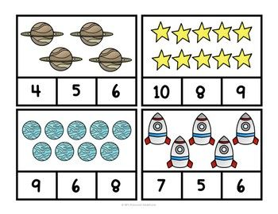
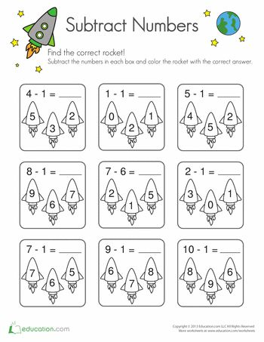
• Zabawa ruchowo-naśladowcza Na dywanie siedzi Ufuś. Na środku pokoju siada Rodzic – Ufuś i wypowiada rymowankę: Ufuś siedzi na dywanie. Co pokaże, niech się stanie. Ufuś pokazuje dowolne czynności, a dziecko naśladuje jego ruchy. Następuje zamiana ról. • Karta pracy, cz. 3, s. 75. − Narysuj drogę kosmonauty do rakiety, wiedząc, że przebiega ona tylko po gwiazdkach.
III. Słuchanie wiersza Halo, tu mówi Ziemia. • Zapoznanie z wierszem. Uświadamianie dziecku, że Ziemia jest kulą składającą się z dwóch półkul, że kręci się wokół własnej osi i krąży wokół Słońca, a na pełny obrót potrzebuje całego roku.
Dzień dobry, dzieci! Jestem Ziemia, – Dobranoc! – wołam. wielka, okrągła jak balonik. – Dzień dobry! – wołam, Z tej strony – Słońce mnie opromienia, to znaczy zrobiłam obrót dokoła. a z tamtej – nocy cień przesłonił. A oprócz tego wciąż, bez końca, Gdy jedna strona jest oświetlona, muszę się kręcić wokół Słońca. to zaciemniona jest druga strona. Nigdyście jeszcze nie widzieli Wy zajadacie pierwsze śniadanie, takiej olbrzymiej karuzeli! a spać się kładą Amerykanie. Bo trzeba mi całego roku, Właśnie! ażeby Słońce obiec wokół. Bo ja się kręcę w krąg, jak bardzo duży bąk.
• Zapoznanie z wyglądem i zastosowaniem globusa, wprawianie go w ruch przez dziecko (ukazanie wirowego ruchu Ziemi).
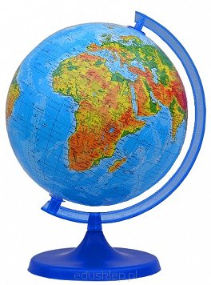
• Zabawa dydaktyczna z wykorzystaniem globusa oraz lampki stojącej (jako Słońca) – Jak powstają dzień i noc. Globus, lampka stojąca. Wyjaśnianie dziecku, że Ziemia kręci się wokół własnej osi. Na ten obrót potrzebuje 24 godzin. Dzień jest po tej stronie Ziemi, która jest zwrócona do Słońca – widać je na niebie, jeśli nie ma chmur (demonstracja przez oświetlenie globusa z jednej strony). Noc jest po tej stronie Ziemi, która jest odwrócona od Słońca. Jeśli nie ma na niebie chmur, widzimy wtedy Księżyc, który odbija światło słoneczne, i gwiazdy. Wirowy ruch Ziemi powoduje zmianę oświetlenia Ziemi przez Słońce, dlatego po dniu następuje noc.
IV. •Wykonaj Karta pracy, cz. 3, s. 76. – Rodzic czyta podpisy umieszczone pod zdjęciami. Dziecko odszukuje w naklejkach takie same wyrazy. Nakleja je w odpowiednich miejscach. −Dziecko dokańcza rysunek i go koloruje.
• Tablica demonstracyjna − Obejrzyj zdjęcia Księżyca w różnych fazach (oglądana z Ziemi, oświetlana przez Słońce, część Księżyca).
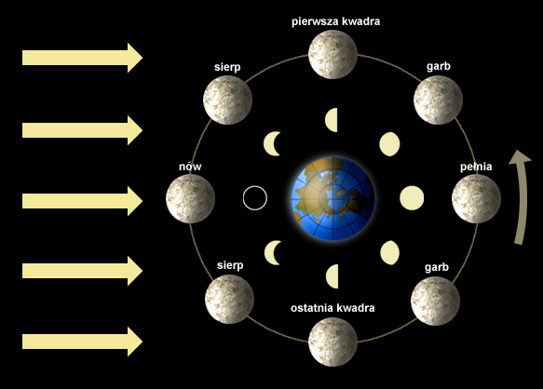
Księżyc to jedyny naturalny satelita Ziemi. Jest piątym co do wielkości księżycem w Układzie Słonecznym. Obiega on Ziemię w ciągu 27 dni. Księżyc to jedyne ciało słoneczne, na którym lądowali ludzie. Łącznie stanęło na nim 12 osób (sześć lądowań w latach 1969–1972). Z Ziemi przez cały czas jest widoczna tylko jedna jego strona (drugą sfotografowano). Słońce oświetla zawsze (poza zaćmieniami) tylko połowę powierzchni Księżyca. Jego fazy są wynikiem oglądania tej połowy pod różnymi kątami, spowodowanymi różnymi położeniami Słońca, Ziemi i Księżyca względem siebie. Kiedy Księżyc jest w pełni, znajduje się po przeciwnej stronie Ziemi niż Słońce. W nowiu położenie Księżyca na sferze niebieskiej jest bliskie położeniu Słońca.
V. • Ćwiczenia wizualizacyjne Spotkanie z kosmitami. Przy nagraniu spokojnej muzyki Rodzic opowiada dziecku, które słucha z zamkniętymi oczami.
Wyobraź sobie, że wybierasz się na planetę Eps w gwiazdozbiorze Oriona. Pojazd kosmiczny jest już przygotowany. Wsiadasz do niego i... rakieta startuje. Siła grawitacji wtłacza cię w fotel, ale po chwili możesz już swobodnie oddychać. Wstajesz z fotela i podziwiasz, widzianą przez okrągłe otwory, błękitną planetę – naszą Ziemię, która robi się coraz mniejsza i mniejsza, aż znika ci zupełnie z oczu. Za to ty robisz się coraz lżejszy i zaczynasz unosić się w powietrzu. Możesz nawet robić fikołki. Świat wokół wygląda jak zaczarowany: miliony błyszczących gwiazd! Ale oto zbliża się kres podróży. Siadasz w fotelu, już niestraszna ci grawitacja. Oto nowa planeta i jej mieszkańcy. Wyglądają dziwnie znajomo – tylko ten niebieski odcień skóry.
VI. Rozmowa na temat kosmosu. • Oglądanie zdjęć przedstawiających teleskopy kosmiczne. Wyjaśnianie ich zastosowania.
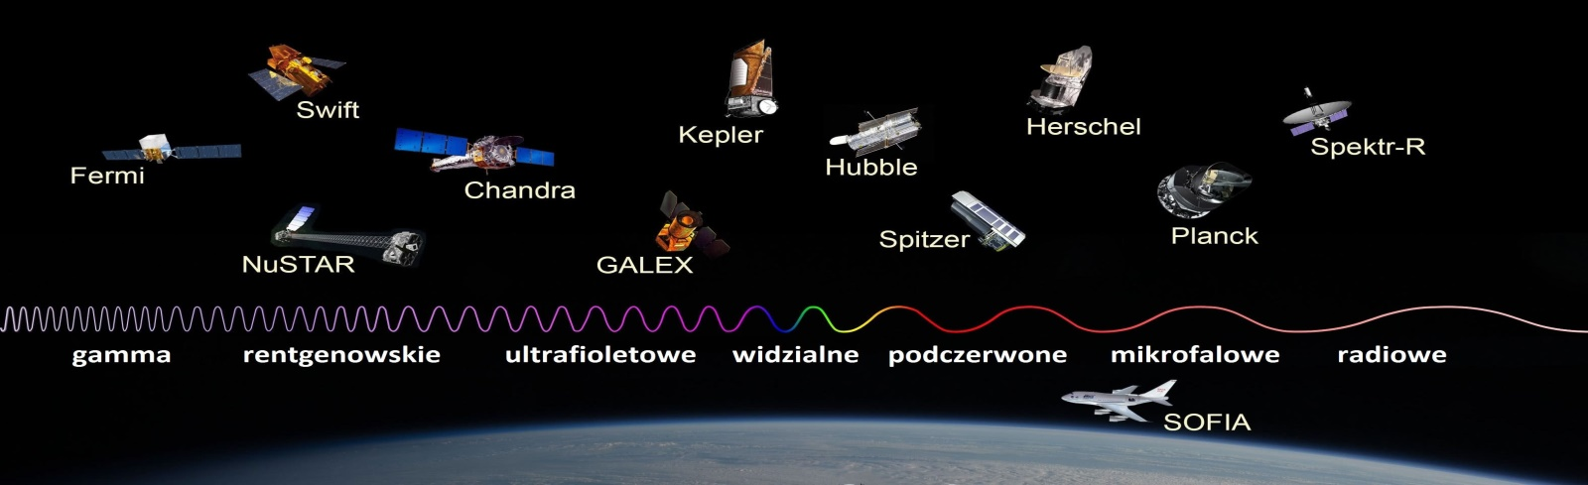
• Wypowiadanie się na temat życia w kosmosie. Dziecko próbuje odpowiadać na pytania: − Czy w kosmosie mogą żyć istoty rozumne? − Czy muszą być podobne do nas? − Czy nauka potwierdza istnienie innych istot w kosmosie?
• Pokaz zdjęć przedstawiających wybrane gwiazdozbiory.
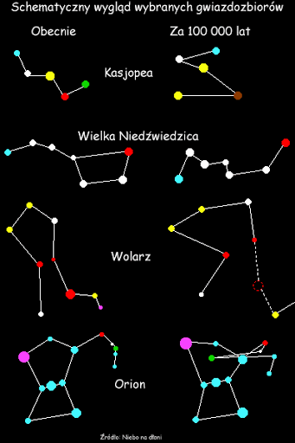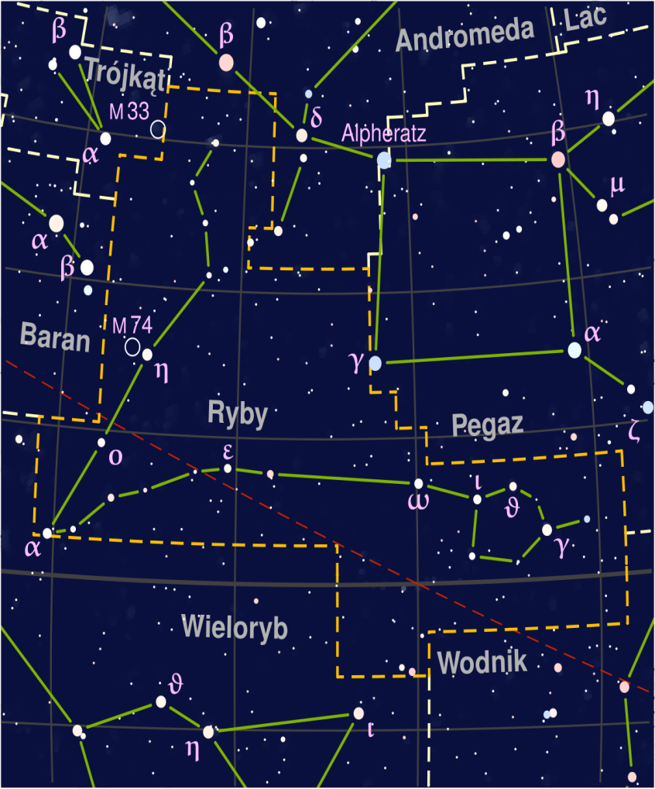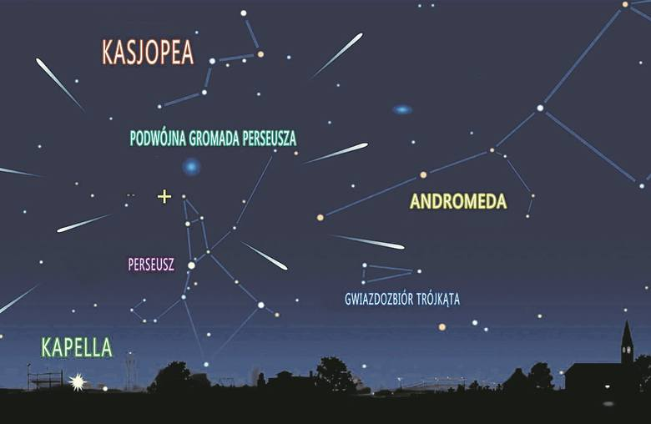
Wyjaśnianie, że na niebie gwiazdy tworzą wzory, zwane gwiazdozbiorami, które mają swoje nazwy.
• Ćwiczymy liczenie w zakresie pierwszej 10. Wykonaj poniższe zadanie według wzoru.
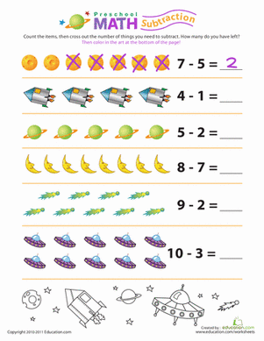
Pamiętaj o zabawie na świeżym powietrzu.
• Ćwiczenia sprawnościowe Zabawy kosmonautów (podkreślanie znaczenia sprawności fizycznej kosmonautów przygotowujących się do lotów w przestrzeń kosmiczną). Nagranie muzyki marszowej. Dziecko maszeruje po całym pokoju przy dźwiękach muzyki marszowej. Podczas kolejnych przerw w muzyce wykonuje polecenia Rodzica, np.: − Stań na jednej nodze. − Leż na plecach, złączone nogi unoś ku górze. − Podskakuj obunóż w miejscu. − Przeskakuj z nogi na nogę. − Naprzemiennie dotykaj łokciem przeciwległego kolana. − Przełóż rękę pod kolanem i złap się za nos. − Przejdź po rozwiniętym sznurku/skakance. − Przeczołgaj się pod stołem/krzesłem.
• Wykonywanie rakiety. Wyprawka, karta 17, nożyczki, klej, granatowy karton (z zestawu), żółte gwiazdki i księżyc z papieru samoprzylepnego (z zestawu). - Wycinanie z karty obrazka rakiety. Zaginanie go wzdłuż linii przerywanych. - Składanie na pół kartonu. Rozkładanie go. Układanie na środku wyciętej rakiety. Przyklejanie do każdej połowy kartonu jednego skrzydła rakiety tak, żeby jej kadłub wystawał nad karton. - Naklejanie dookoła rakiety złotych gwiazdek i księżyca.

